***Subredes. Subnetting.***

***¿Qué es una subred?***

*Es una subdivisión de una red en varias subredes que no son públicas en Internet.*

*Las subredes dividen la red en segmentos lógicos que facilitan la adminis-tración, y mejoran el rendimiento y la seguridad de las mismas.*

*La subred identifica el camino correcto dentro de la empresa, de un mensaje recibido de un ordenador externo.*

*El Router, (Enrutador), es el dispositivo de red que permite configurar las subredes.*

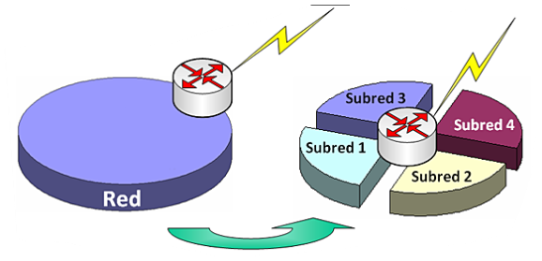

***Ventajas de usar subredes***

*Aumenta:*

*La velocidad de la red*

*La eficiencia en la entrega de datos*

*La seguridad de la red*

*El control de transferencia de datos entre subredes*

*Disminuye:*

*La congestión de la red*

*Simplifica:*

*La administración de la red, ya que permite la solución de problemas sólo en la subred que requiere soporte*

***Desventajas de usar subredes***

*No hay muchas desventajas en las subredes.*

* *El proceso requiere Routers, Switches o Hubs adicionales, lo cual es un gasto.*
* *Se necesitará un administrador de red para configurar y mantener la red y las subredes.*

***¿Cómo se configura una Subred en IPv4?***

*La dirección IP de una red incluye números que identifican el ID de red y el ID de host.*

*Una dirección IP de subred toma prestados algunos de los bits del ID de host de la dirección IP.*

1. *Configuración de subredes en una Red clase “C”*

*Red: 192.168.1.0 máscara: 255.255.255.0 máscara reducida: /24*

*Red Host*

*Red Clase “C”* 🡪 *192.168.1 / 0*

*Para configurar una subred se deben tomar algunos bits del campo de Host para asignar la subred.*

*Siempre tomamos los bits de host comenzando por la izquierda para asignar a las subredes.*

*Definimos que vamos a configurar dos subredes. O sea vamos a dividir la Red original en dos subredes.*

*Para ello nos bastará tomar un solo bit del Host para la subred, el primero de la izquierda del host, porque con un bit que puede tener los valores binarios 1 y 0 se pueden configurar dos subredes.*

*Vamos a trabajar solo en la zona del campo del Host, por eso lo pasamos de decimal a binario.*

*La parte de red queda intacta, no se puede tocar.*

*Red Host*

*Red Clase “C”* 🡪 *192.168.1 / 0*

*Red Host*

*Red Clase “C”* 🡪 *192.168.1 / 0000 0000*

*Vamos a utilizar solo el primer bit de la izquierda para configurar las subredes.*

*Red Subred Host*

*Red Clase “C”* 🡪 *192.168.1 / 0 000 0000*

*Así la Red continúa con sus 24 bits, la Subred con 1 bit, y el Host con 7 bits.*

*Ahora asignamos los dos valores posibles al bit de la subred: 0 y 1.*

*Subred*

*Red Host*

*Red Clase “C”* 🡪 *192.168.1 / 1 0 000 0000*

*Red Subred 1 Host*

*Red Clase “C”* 🡪 *192.168.1 / 0 000 0000*

*Red Subred 2 Host*

*Red Clase “C”* 🡪 *192.168.1 / 1 0 0 0 0 0 0 0*

*128 64 32 16 8 4 2 1*

*Pasamos ahora a decimal los bits que corresponden a la subred y al host juntos.*

*Subred 1: 192.168.1.0 Es el nombre de la Subred 1, su 1ra.dirección.*

*Subred 2: 192.168.1.128 Es el nombre de la Subred 2, su 1ra.dirección.*

*SUBRED 1:*

*1ra. Dirección IP: 192.168.1.0 es la identificación de la subred, su nombre, no …………………………………... puede usarse para ningún host de la subred.*

*Última Direcc. IP: 192.168.1.127 es la dirección de Difusión o Broadcast, no ……………………………………. puede usarse para ningún host de la subred.*

*1ra. Dirección IP para Host: 192.168.1.1*

*Última Direcc. IP para Host: 192.168.1.126*

*Todas las direcciones IP intermedias entre estos dos valores son permitidas para configurar los Hosts de esta Subred.*

*SUBRED 2:*

*1ra. Dirección IP: 192.168.1.128 es la identificación de la subred, su nombre, no …………………………………... puede usarse para ningún host de la subred.*

*Última Direcc. IP: 192.168.1.255 es la dirección de Difusión o Broadcast, no ……………………………………. puede usarse para ningún host de la subred.*

*1ra. Dirección IP para Host: 192.168.1.129*

*Última Direcc. IP para Host: 192.168.1.254*

*Todas las direcciones IP intermedias entre estos dos valores son permitidas para configurar los Hosts de esta Subred.*

*Subred 1 192.168.1.0*

*La Red 192.168.1.0 fue dividida en dos*

*Subred 2 192.168.1.128*

*Veamos las máscaras:*

*La Máscara contiene todos unos en la zona de Red y Subred y todos ceros en la zona de Host.*

*Red 192 . 168 . 1 . 0*

*Mask 11111111 11111111 11111111 00000000 /24 Binario*

*Mask 255 . 255 . 255 . 0 Decimal*

*Subred 1 192 . 168 . 1 . 0*

*Mask 11111111 11111111 11111111 10000000 /25 Binario*

*Mask 255 . 255 . 255 . 128 Decimal*

*Subred 2 192 . 168 . 1 . 128*

*Mask 11111111 11111111 11111111 10000000 /25 Binario*

*Mask 255 . 255 . 255 . 128 Decimal*

*¿Cuántos Host pueden configurarse en cada subred?*

*La zona de Host queda con 7 bits >>>>>> 27 - 2 = 128 – 2 = 126*

*¿Cuántos bits necesitamos asignar para subred para crear dos subredes?*

*1 bit >>>>>>> 21 = 2 dos elementos, (0 y 1), tomados de uno en uno = 2*

*0 y 1*

*2 bit >>>>>>> 22 = 4 dos elementos, (0 y 1), tomados de dos en dos = 4*

*00*

*01*

*10*

*11*

*3 bits >>>>>> 23 = 8 dos elementos, (0 y 1), tomados de tres en tres = 8*

*000*

*001*

*010*

*011*

*100*

*101*

*110*

*111*

*2) Configuración de subredes en una Red clase “A”*

*Red Host Mask*

*Red Clase “A”* 🡪 *120.0.0.0 /8*

*Vamos a configurar 4 subredes.*

*Necesitamos utilizar 2 bits de la izquierda para configurar las 4 subredes.*

*2*

*porque 2 = 4 , dos elementos, (0 y 1), tomados de dos en dos = 8*

*Red Host*

*dec binario dec*

*Red Clase “A”* 🡪 *120 . 0000 0000 .0.0 /8*

*Red Sub Host*

*Red Clase “A”* 🡪 *120 . 00 00 0000 .0.0 /8*

*Así la Red continúa con sus 8 bits, la Subred con 2 bits, y el Host con 22 bits.*

*Ahora asignamos los valores a los bits de la subred:*

*Red Host*

*dec binario dec*

*Red Clase “A”* 🡪 *120 . 00 00 0000 .0.0*

*01*

*10*

*11*

*X X 0 0 0 0 0 0*

*128 64 32 16 8 4 2 1*

*Subred 1: 120. 0.0.0 /10 Direcc. de difusión 1: 120. 63.255.255*

*Subred 2: 120. 64.0.0 /10 Direcc. de difusión 1: 120.127.255.255*

*Subred 3: 120.128.0.0 /10 Direcc. de difusión 1: 120.191.255.255*

*Subred 4: 120.192.0.0 /10 Direcc. de difusión 1: 120.255.255.255*

*Todas las direcciones IP intermedias entre estos dos valores son permitidas para configurar los Hosts de cada Subred.*

*La Máscara contiene todos unos en la zona de Red y Subred y todos ceros en la zona de Host.*

*Veamos las máscaras:*

*Red Clase “A”:* 🡪 *120.0.0.0*

*Mask binario 11111111.00000000.00000000.00000000*

*Mask decimal 255.0.0.0*

*Mask simple /8*

*Subred 1:* 🡪 *120.0.0.0*

*Mask binario 11111111.11000000.00000000.00000000*

*Mask decimal 255.192.0.0*

*Mask simple /10*

*Todas las subredes tienen la misma máscara, por supuesto.*

*¿Cuántos Host pueden configurarse en cada subred?*

*La zona de Host queda con 22 bits >>>>>> 222 - 2 = 4.194.304 – 2 = 4.194.302*

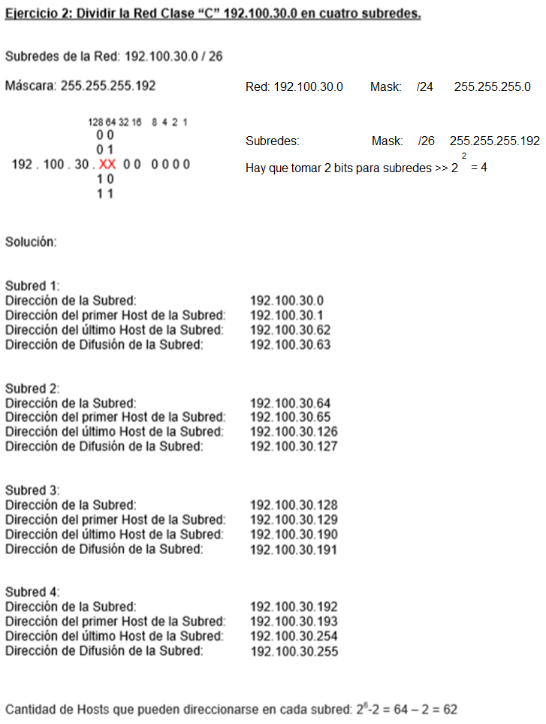 También se puede solicitar la configuración de las siguientes subredes, sin indicar cuántas son:

Ejercicio: 128.50.0.0 / 18 >>>> red clase “B” , Mask: /16 >>>>

Mask solicitada - Mask clase “B” >>>> 18 -16 = 2 >>>> son dos bits asignados a Subredes.

***Subredes con IPv6***

Una compañía nacional tiene 8 departamentos. Configuraremos 8 subredes con IPv6.

Dirección de Red de IPv6: 2001:ABAB:CDCD:0000:0000:0000:0000:0000

**RED SUBRED HOST**

-Campo de RED: 48 bits asignados por el ISP.

-Campo de SUBRED: 16 bits usados para armar subredes.

-Campo de HOST: 64 bits para identificar el host.

Esto quiere decir que de los primeros 64 bits, los primeros 48 bits corresponden a la Red y 16 bits siguientes corresponden a la Subred. Los últimos 64 bits corresponden al host.

La Dirección de la Red es la Dirección asignada por ISP: 2001:ABAB:CDCD::/48

***Para realizar el subnetting IPv6 usaremos los 16 bits del campo de subred.***

Hexteto para subred: 0000 en Hexadecimal

0 0 0 0 en Hexadecimal.

0000 0000 0000 0000 en Binario.

nibble 1  nibble 2   nibble 3    nibble 4

Los nibbles se toman completos aunque sobren configuraciones.

Para 8 departamentos necesitamos utilizar 3 bits ya que:

23 = 8 (dos elementos tomados de 3 en 3)

Tomaremos cuatro bits ya que los nibbles se toman completos aunque sobren configuraciones, para simplificar la configuración, y dado que hay super abundancias de direcciones.

Dirección de Red de IPv6:

2001:ABAB:CDCD:0000:0000:0000:0000:0000 /48

0 0 0 0 en Hexadecimal.

0000 0000 0000 0000 en Binario

Trabajaremos sobre el primer nibble de la izquierda:

Binario Hexadecimal

0000

Nibbles

Subred 1 : 0000 0.0.0.0

Subred 2 : 0001 1.0.0.0

Subred 3 : 0010 2.0.0.0

Subred 4 : 0011 3.0.0.0

Subred 5 : 0100 4.0.0.0

Subred 6 : 0101 5.0.0.0

Subred 7 : 0110 6.0.0.0

Subred 8 : 0111 7.0.0.0

Subredes completas:

2001:ABAB:CDCD:0000:0000:0000:0000:0000 /64

**RED SUBRED HOST**

La expresamos así:

2001:ABAB:CDCD:0000:: /64

**RED SUBRED HOST**

Subredes para cada Departamento: 8 Departamentos.

 Departamento 1  2001:ABAB:CDCD:0000::/64

 Departamento 2  2001:ABAB:CDCD:1000::/64

 Departamento 3  2001:ABAB:CDCD:2000::/64

 Departamento 4  2001:ABAB:CDCD:3000::/64

 Departamento 5  2001:ABAB:CDCD:4000::/64

 Departamento 6  2001:ABAB:CDCD:5000::/64

 Departamento 7  2001:ABAB:CDCD:6000::/64

 Departamento 8  2001:ABAB:CDCD:7000::/64

**RED SUBRED**

La Red y la Subred: configuran los primeros 64 bits de la Dirección IPv6.

Los Host: configuran los últimos 64 bits de la Dirección IPv6.

***Nota:***

Si utilizamos el Hexteto completo asignado a las subredes, tendremos 16 bits para subredes. (1 Hexteto = 4 Nibbles que contienen 4 bits cada uno).

216 = 65.536 subredes se pueden configurar.

264 = 18.446.744.073.709.551.616 hosts se pueden configurar. 18 trillones.

[*https://tecnonautas.net/*](https://tecnonautas.net/)